Nhập điểm HK1 của các học sinh chuyển đến trong HK2
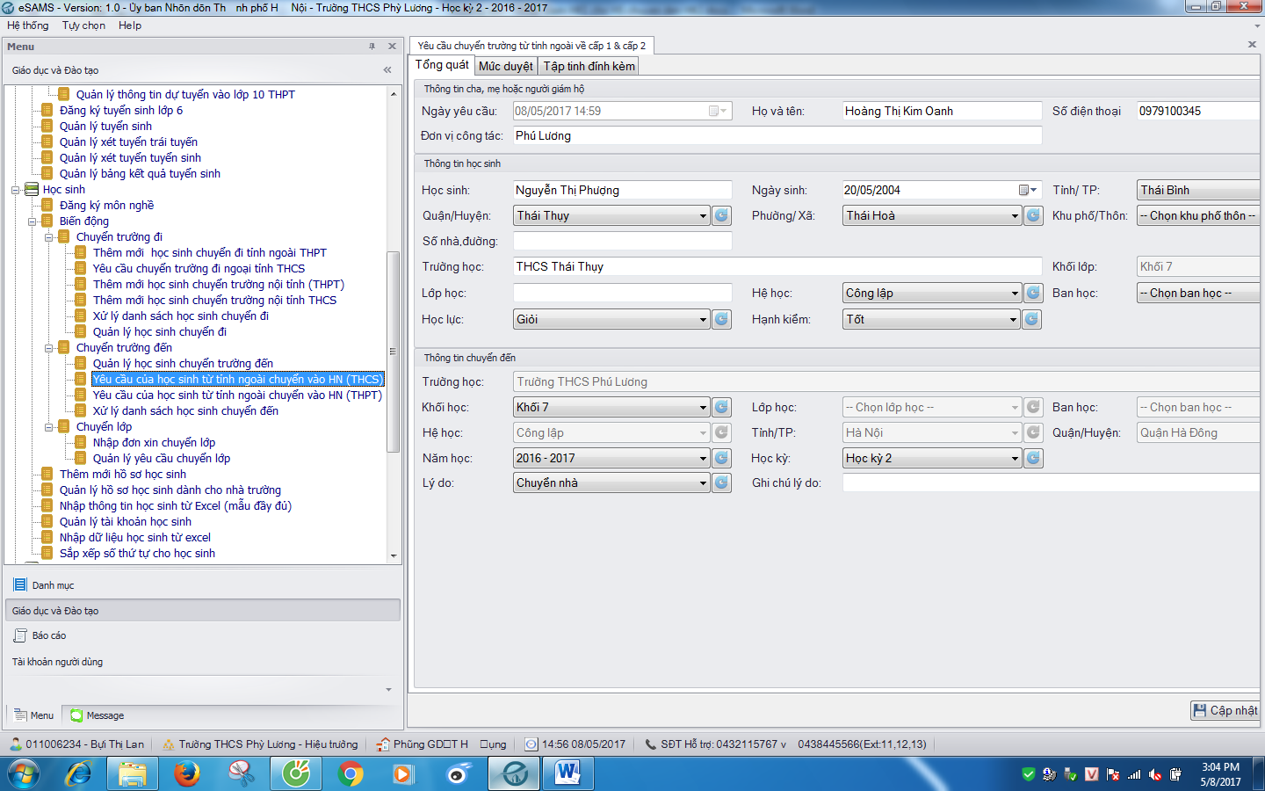

Trường hợp học HS chuyển từ tỉnh # Hà Nội đến
Các bước thực hiện trên phần mềm:
Bước 1: Đăng nhập vào eSam bằng tài khoản của Hiệu trưởng
Bước 2: chọn đường dẫn Giáo dục và Đào tạo → Học inh → Biến động → Chuyển trường đến → Yêu cầu của học sinh từ tỉnh ngoài chuyển vào HN (THCS)
Bước 3: Nhập các thông tin của học sinh → nhập xong bấm Cập nhật → ở phần mức duyệt chọn tên BGH duyệt, để nhận
Bước 4: Nhập điểm HK1 cho học sinh chuyển đến
chọn đường dẫn Giáo dục và Đào tạo → Học inh → Quản lý hồ sơ học sinh dành cho nhà trường
Chọn Khối → Chọn Lớp → bấm Tìm kiếm
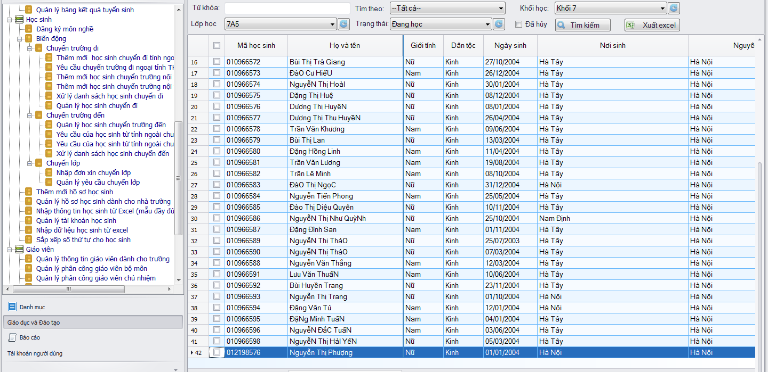
Nháy đúp chuột vào học sinh cần nhập điểm HK1 → xuất hiện cửa sổ
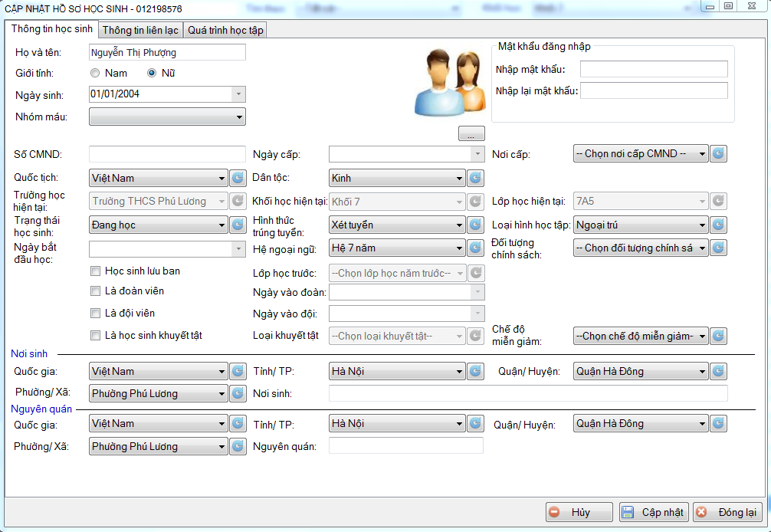
Chọn Tab Quá trình học tập
Nháy đúp chuột vào dòng Lớp 7A5
Nhập điểm các môn học, Học lực, Hạnh kiểm tại dòng HK1
